Применение программы «Компас - 3D Учебная версия» для формирования пространственного воображения учащихся на уроках геометрии в школе

В целях облегчения подачи учебного материала на уроках геометрии и облегчения восприятия учащимися построения объемных фигур можно применить программу «КОМПАС-3D Учебная версия».
Данная программа: «…открывает школьникам и студентам весь спектр профессиональных возможностей КОМПАС-3D, ведь в ней есть все приложения и библиотеки. Учебная версия поможет выполнять курсовые, расчетно-графические и дипломные работы любой сложности и подготовиться к реальной работе на предприятии».

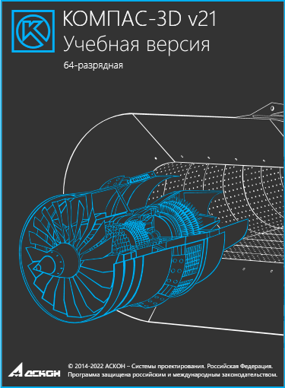

Получить программу можно пройдя по гиперссылке -
https://kompas.ru/kompas-educational/about/#about

Рассмотрим применение программы на простом примере - изучения темы «Тела вращения».
Для создания тела вращения необходимо иметь:
- ось вращения;
- образующую линию тела.
Создадим тела вращения, поверхности вращения и увидим в чем разница.
Запускаем программу «КОМПАС-3D Учебная версия». Выбираем:
Файл, Создать, Деталь, Вид, Изометрия, Выбираем рабочую плоскость для создания модели в трехмерном пространстве, например вертикальную ZY.
Для облегчения понимания предварительно определяемся с плоскостями: «Пол, стена левая, стена правая». Ось Z – это тело человека (рост), ось Y – Левая рука, вытянутая по горизонтали вперед перпендикулярно корпусу тела, ось X – правая рука вытянутая горизонтально вправо вдоль корпуса тела.

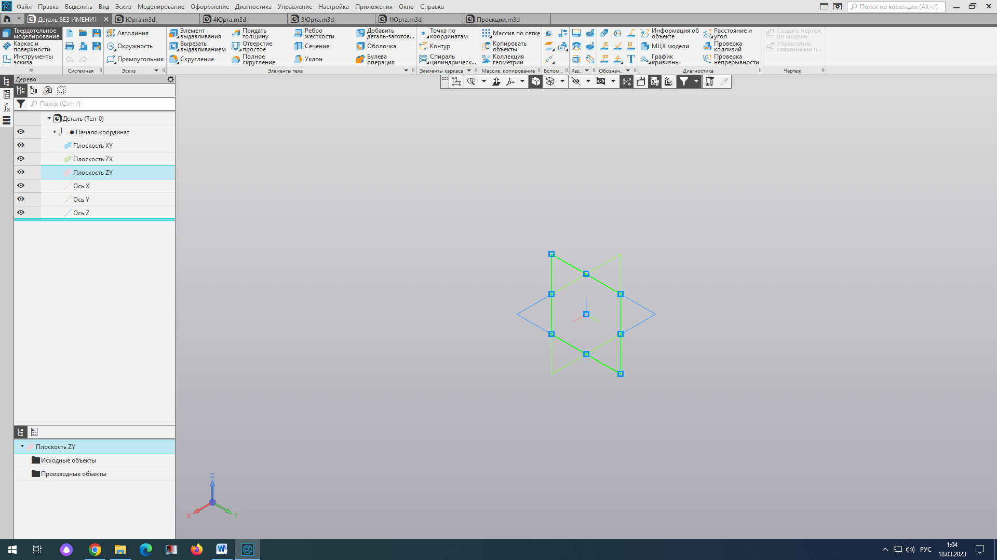

Выбранная плоскость подсвечивается, что облегчает восприятие. Завершаем подготовку к работе нажимаем иконку «создать эскиз». Данную иконку, для облегчения запоминания, называем (сапожок) по форме иконки.
Заучиваем алгоритм: «Файл, Создать, Деталь, Вид, Изометрия, плоскость, сапожок».

Создаем несколько осей вращения в одном файле или несколько разных файлов кому как удобно. Рассмотрим пример - создания нескольких независимых осей вращения. Наши плоскости и оси на рисунке ниже.

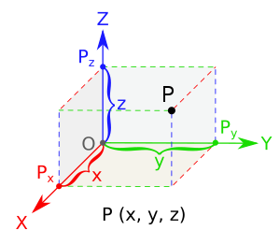

Создаем три отрезка (оси вращения) на плоскости ZY, с координатами точек начала осей вращения: (-100; 0), (0;0), (100; 0). Длина отрезка (оси вращения) для программы «КОМПАС-3D Учебная версия» значения не имеет, а для нас нужна именно наглядность всего происходящего. Поэтому выберем длину отрезка (ось вращения) исходя из масштаба создаваемых моделей –100 мм. Координата Z конца каждого отрезка будет иметь значение 100. Итого, координаты концов отрезков при их создании будут иметь значения (-100;100), (0;100), (100;100). Эти данные нам будут нужны при создании отрезков (вводятся в программу).

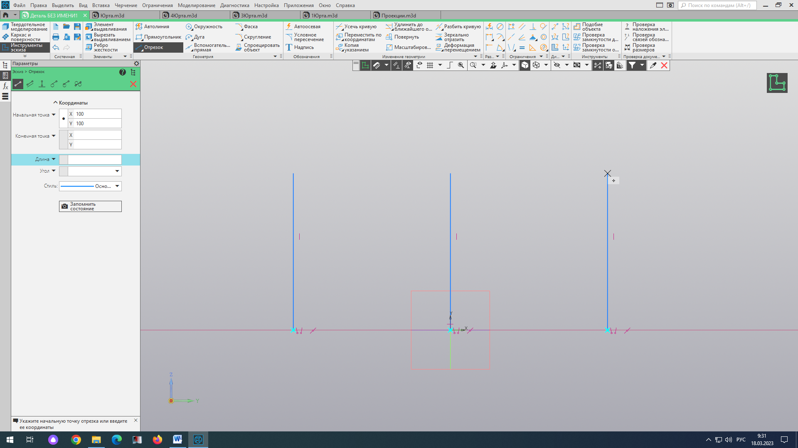

Вертикальные отрезки это наши оси вращения, остальные отрезки образующие. Обратите внимание на то, что слева контур замкнут, а средний и правый чертежи не образуют замкнутых контуров

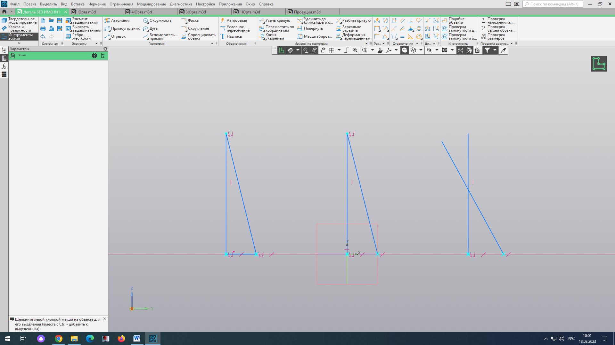

У программы есть некоторые ограничения и это нужно учитывать при построении. На скриншоте ниже построено тело вращения – конус. Можно указать произвольный угол вращения сечения мы поставили 317 градусов и пожалуйста, загляните внутрь, готовый разрез конуса, видна роль образующего сечения.

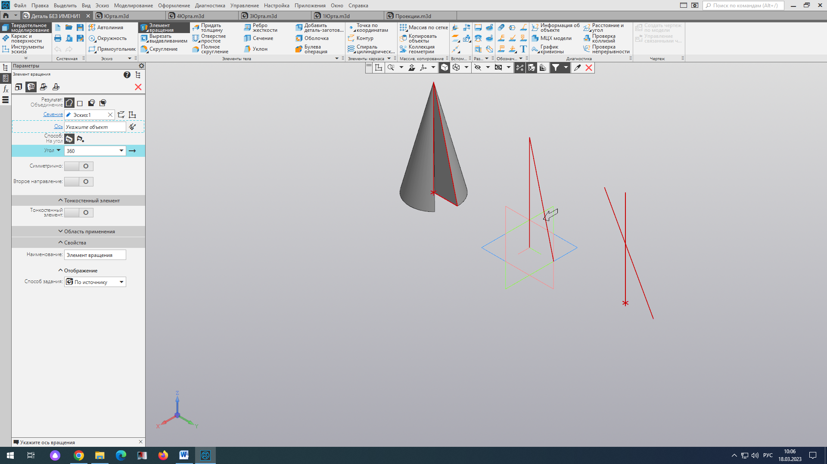

Попробуем повращать вокруг другой оси и вот результат! Все мгновенно и наглядно.

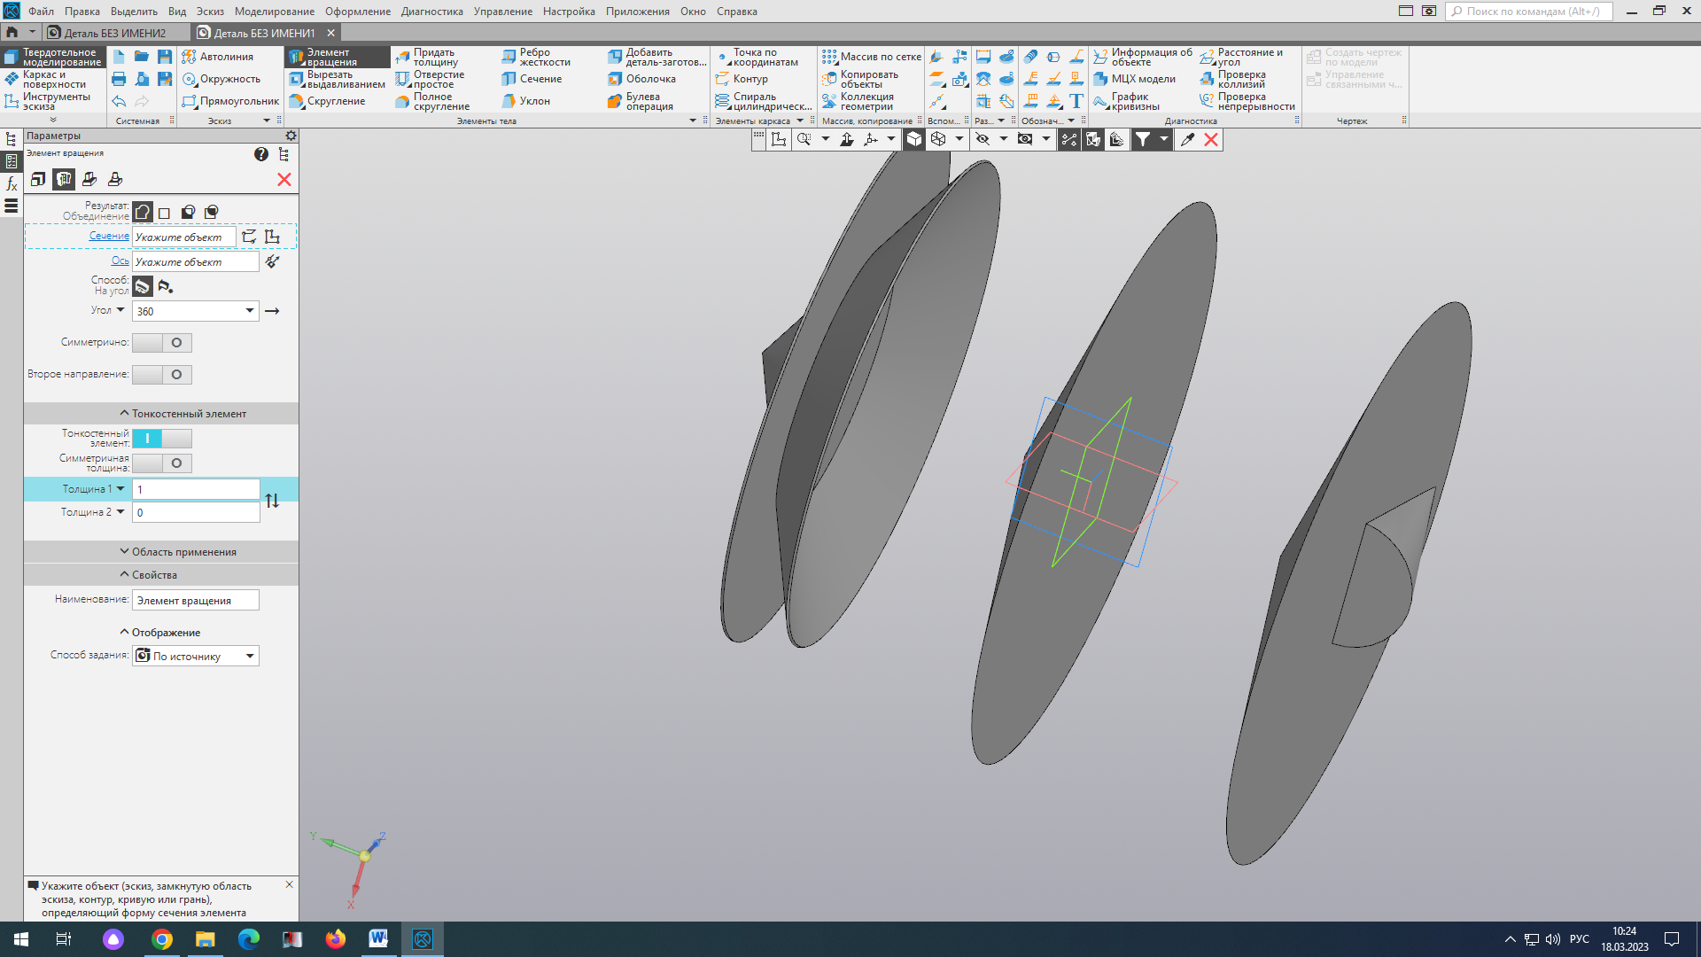

Подведем предварительный итог. Программа «КОМПАС-3D Учебная версия» позволяет легко создавать фигуры вращения, очень быстро и очень наглядно. Даем задания детям создать любые фигуры вращения. Смотрим, что получается.
Обращаем внимание, что замкнутые сечения легко создают фигуры вращения, а незамкнутые требуют некоторой аккуратности и знания программы «КОМПАС-3D Учебная версия».

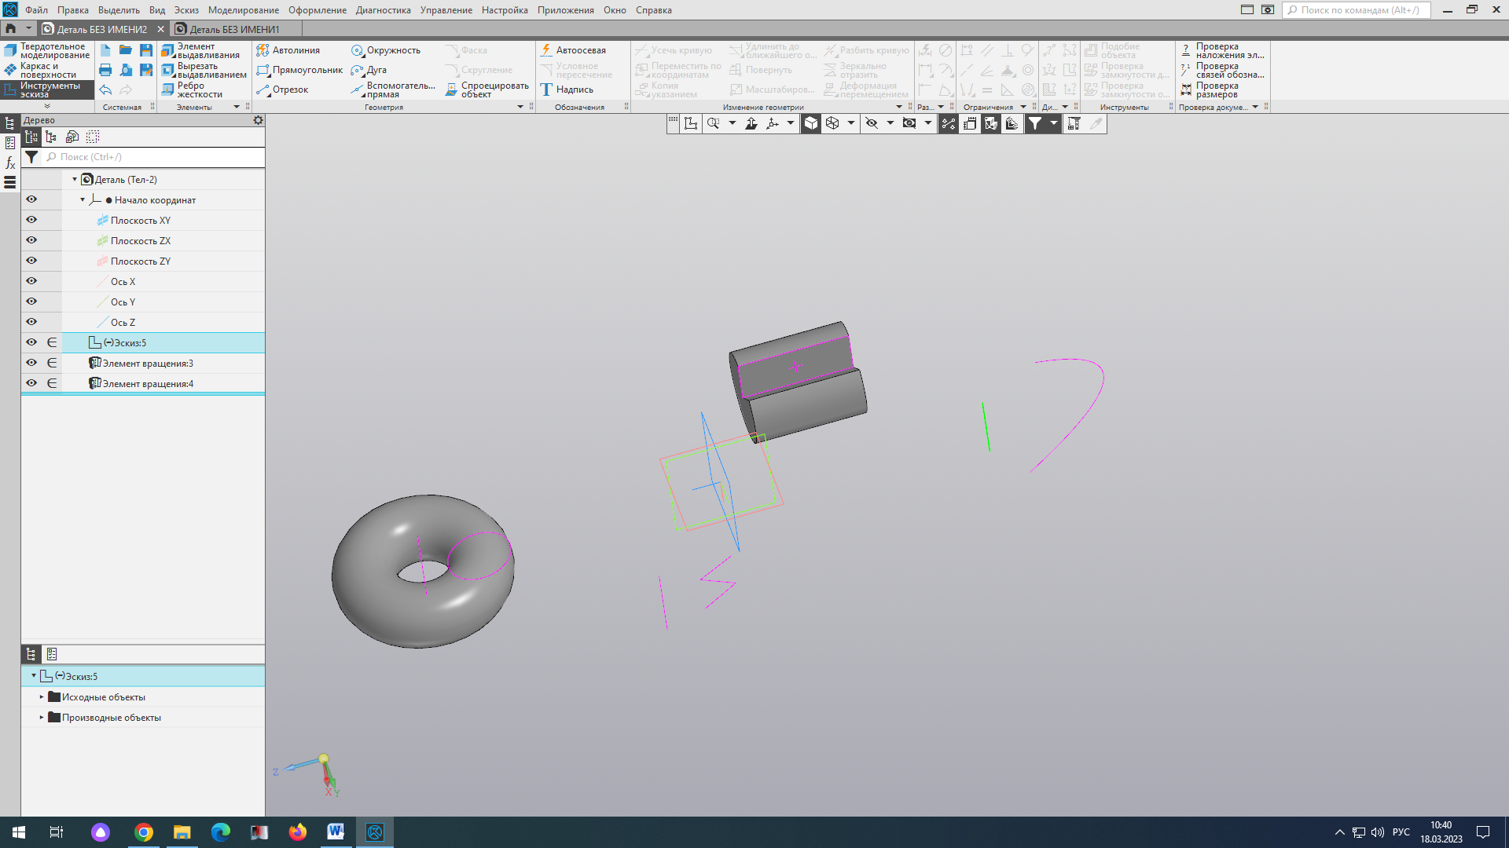

Вращаем отрезок вокруг оси Z. Создаем полое тело.

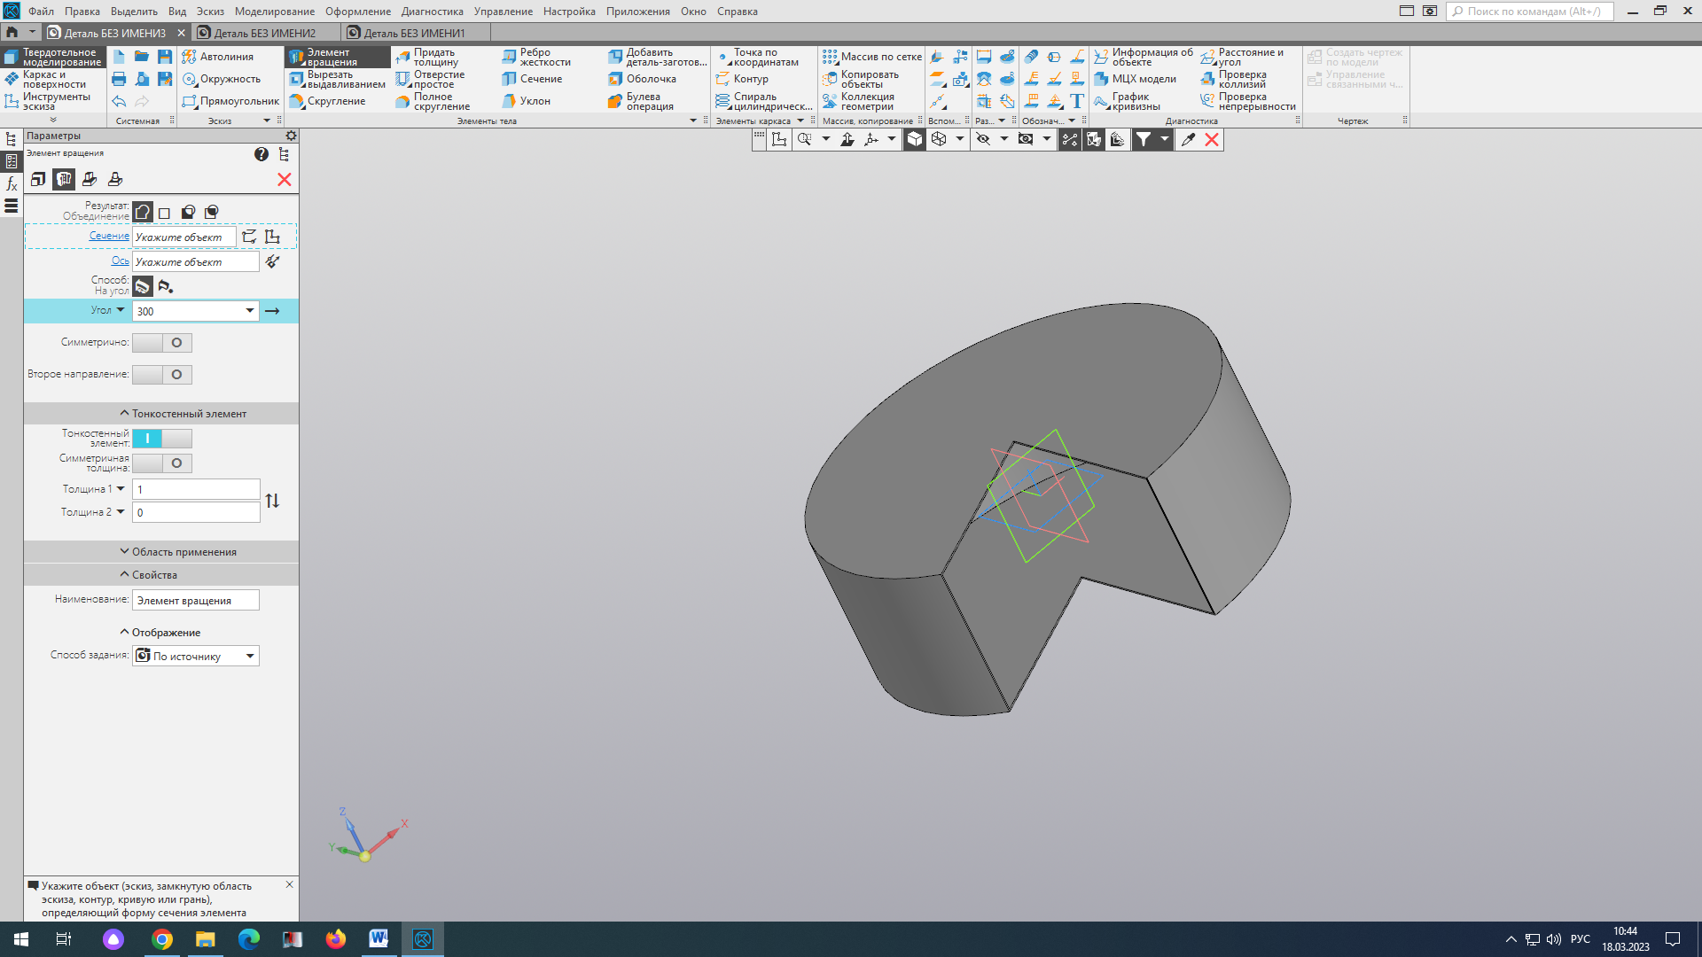

Создаем рядом элемент дуги и будем вращать его вокруг оси Z.
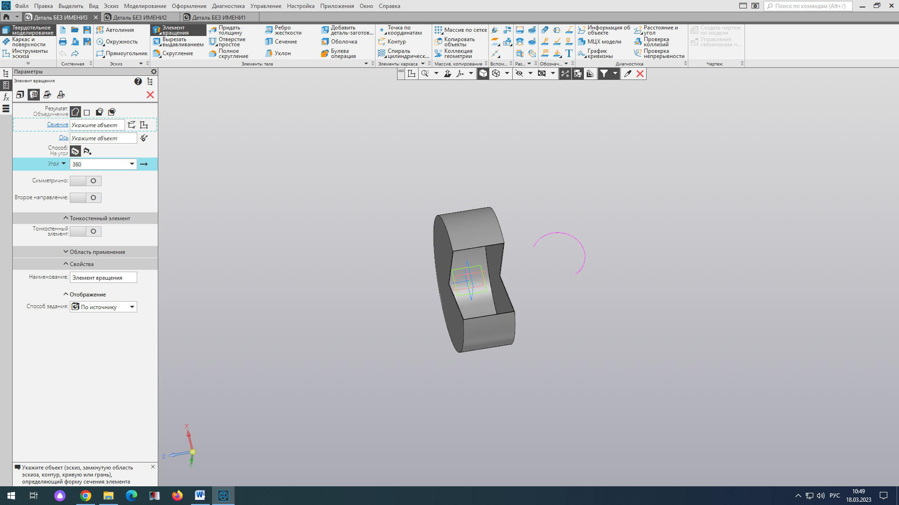

Результат вращения дуги вокруг оси Z.

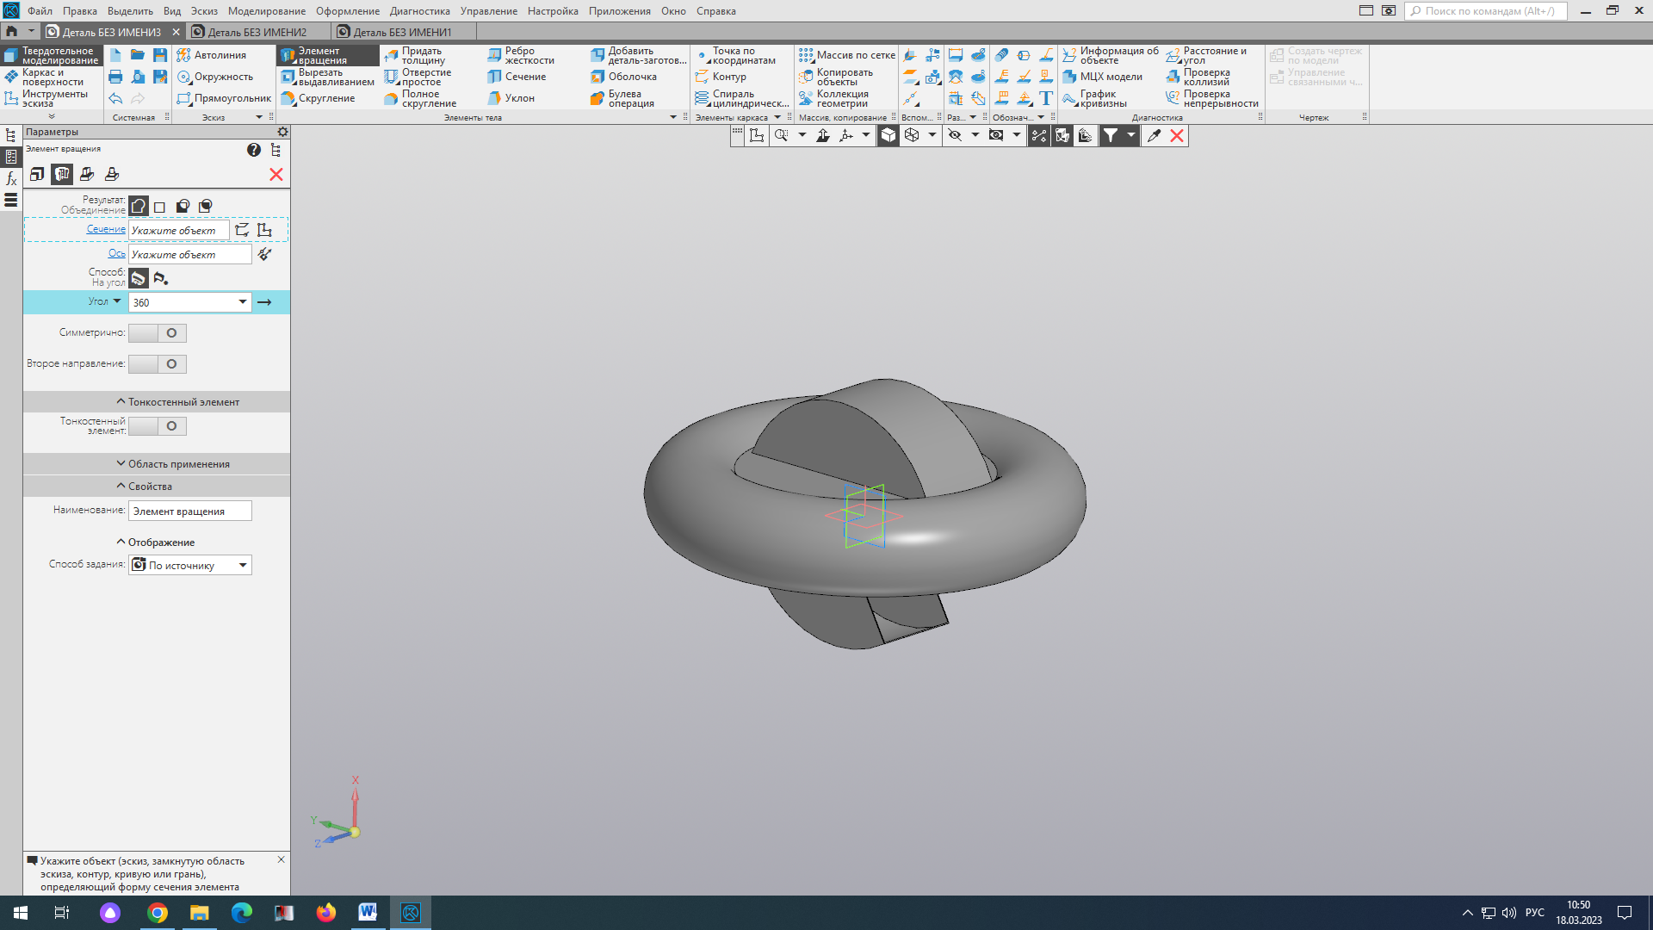

Возможно построение сечений любых тел с помощью программы «КОМПАС-3D Учебная версия».
Рассмотрим простой пример - построение сечения конуса (или любого тела вращения) при создании тела вращения:
1) При создании тела вращения определим вращение образующей плоскости на 270 градусов. Получаем тело вращения и его наглядный разрез.

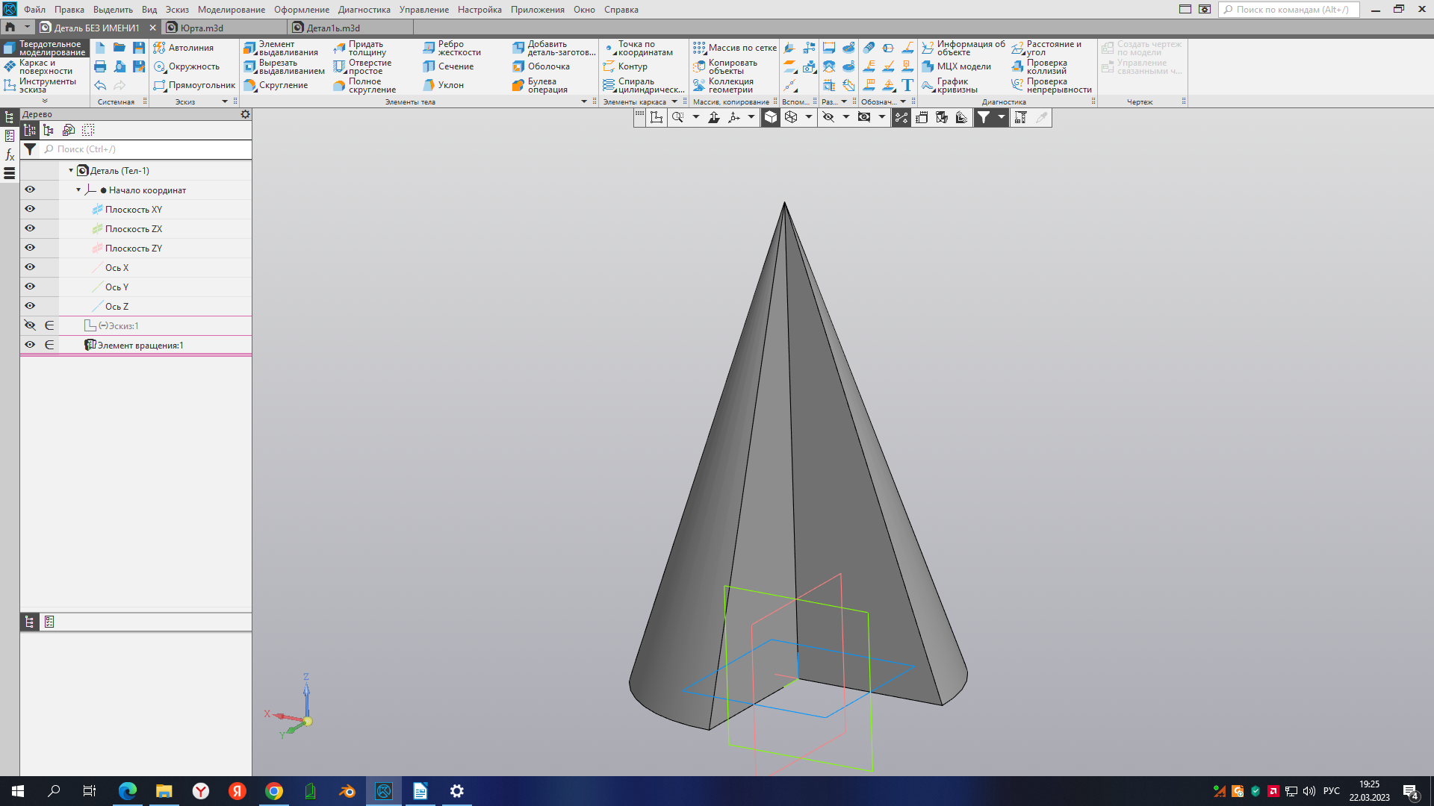

2) Вращение образующей плоскости на 180 градусов.

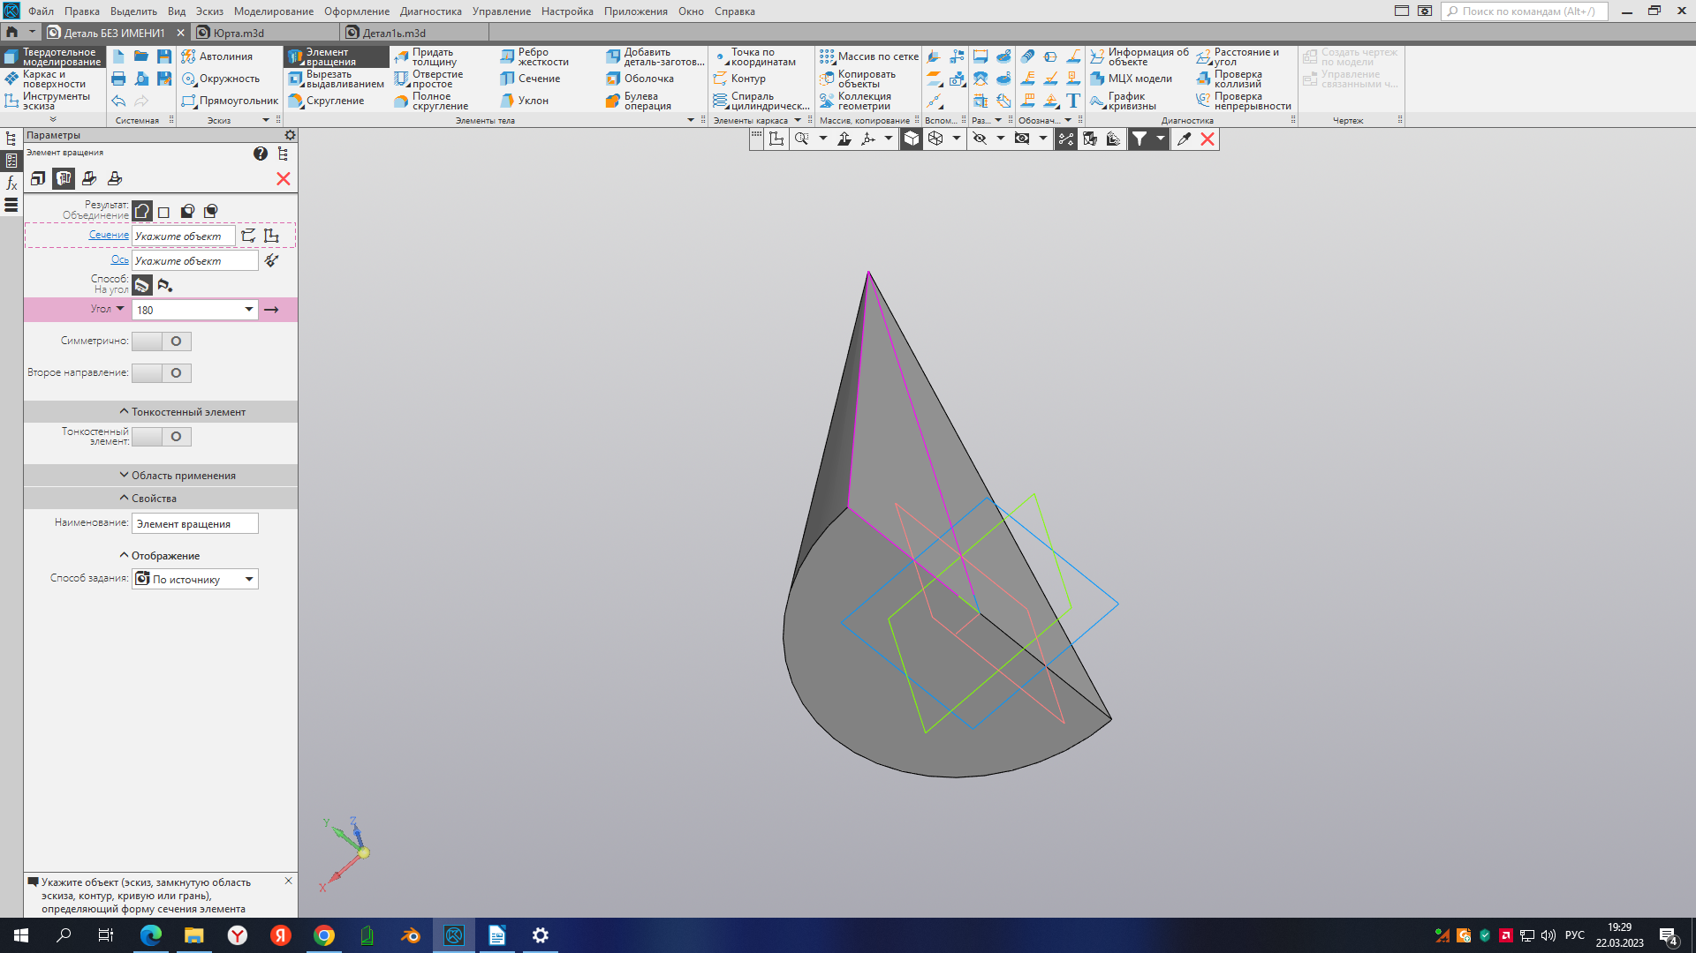

3) Конические сечения — это пересечение плоскости с поверхностью прямого
кругового конуса. Всего три главных типа конических сечений: эллипс, парабола и гипербола.
Построим конус и средствами программы разрежем конус под различными углами и оценим результат.
Если разрезать конус плоскостью через ось вращения, то сечение будет представлять собой равнобедренный треугольник. Это то же самое, что вращать образующую фигуру на 180 градусов. Смотрим скриншот выше или делаем разрез через ось вращения, этот разрез нас сегодня не очень интересует.
Для того чтобы наблюдать линии сечения конус построим полым, для этого в программе в чекбоксе «тонкостенный элемент» поставим значок (I) и выбираем толщину стенки 1 мм.

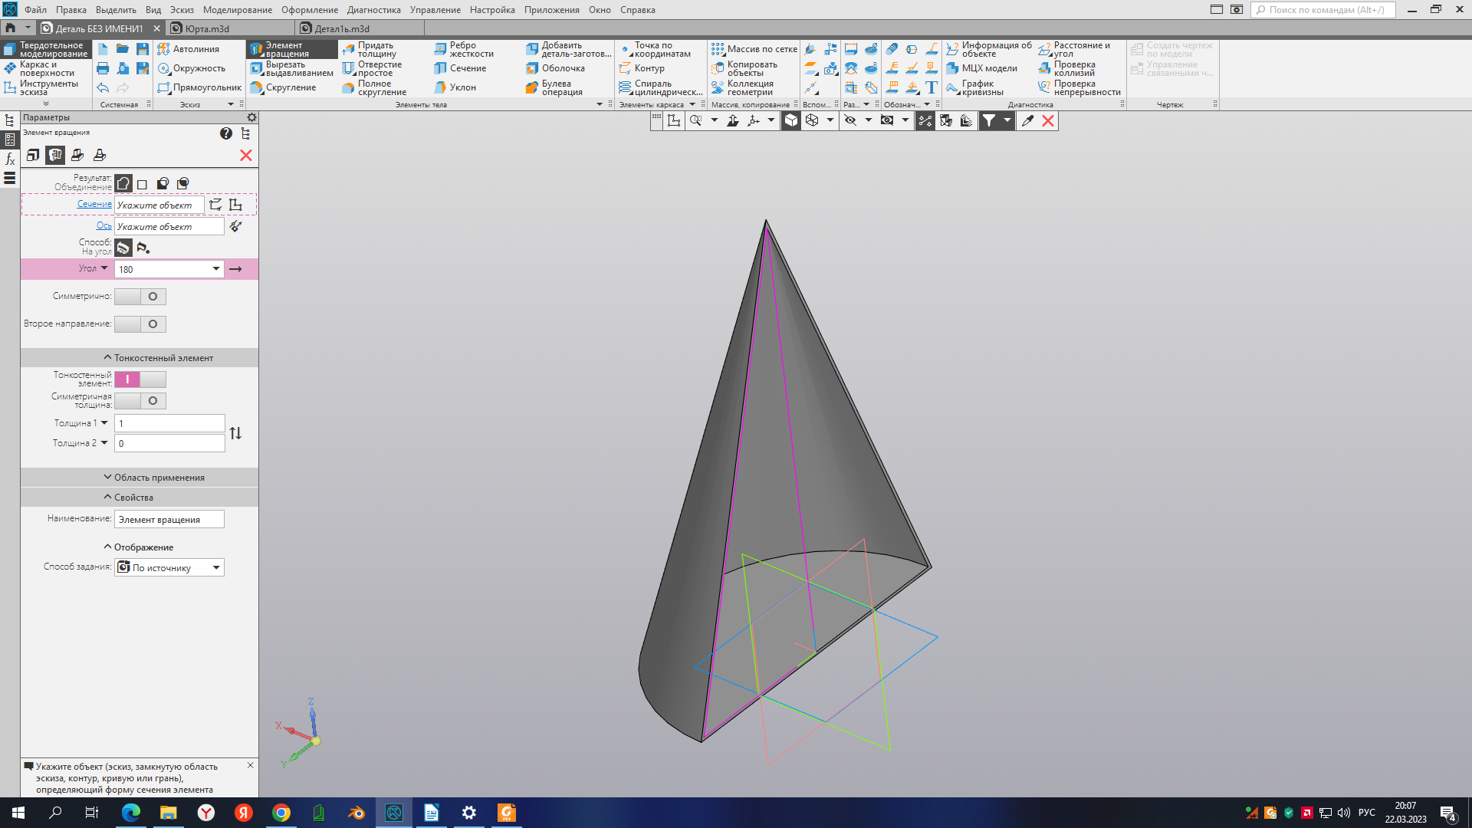
Легко наблюдаем полое сечение конуса, где плоскость сечения проходит через ось вращения образующей плоскости — сечение равнобедренный треугольник. Не углубляем в данный момент ситуацию в теорию, на сегодня нам этого достаточно. Но продолжим построение. Сечение через вершину и основание конуса — полученное сечение тоже равнобедренный треугольник, но меньшего размера.

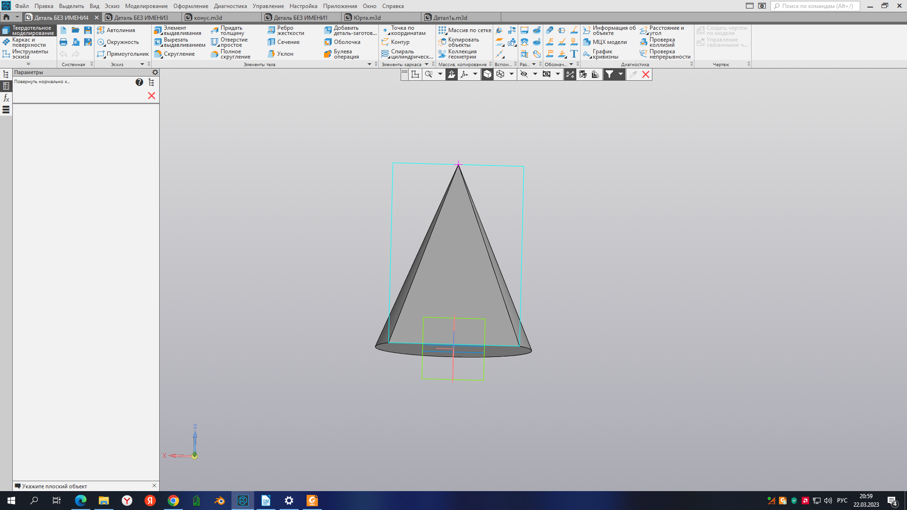

Сечение параллельно плоскости основания конуса. Вид сверху.

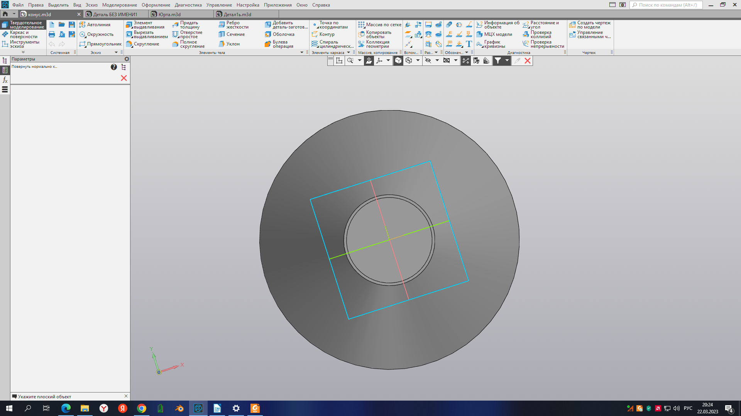

Вид сбоку.

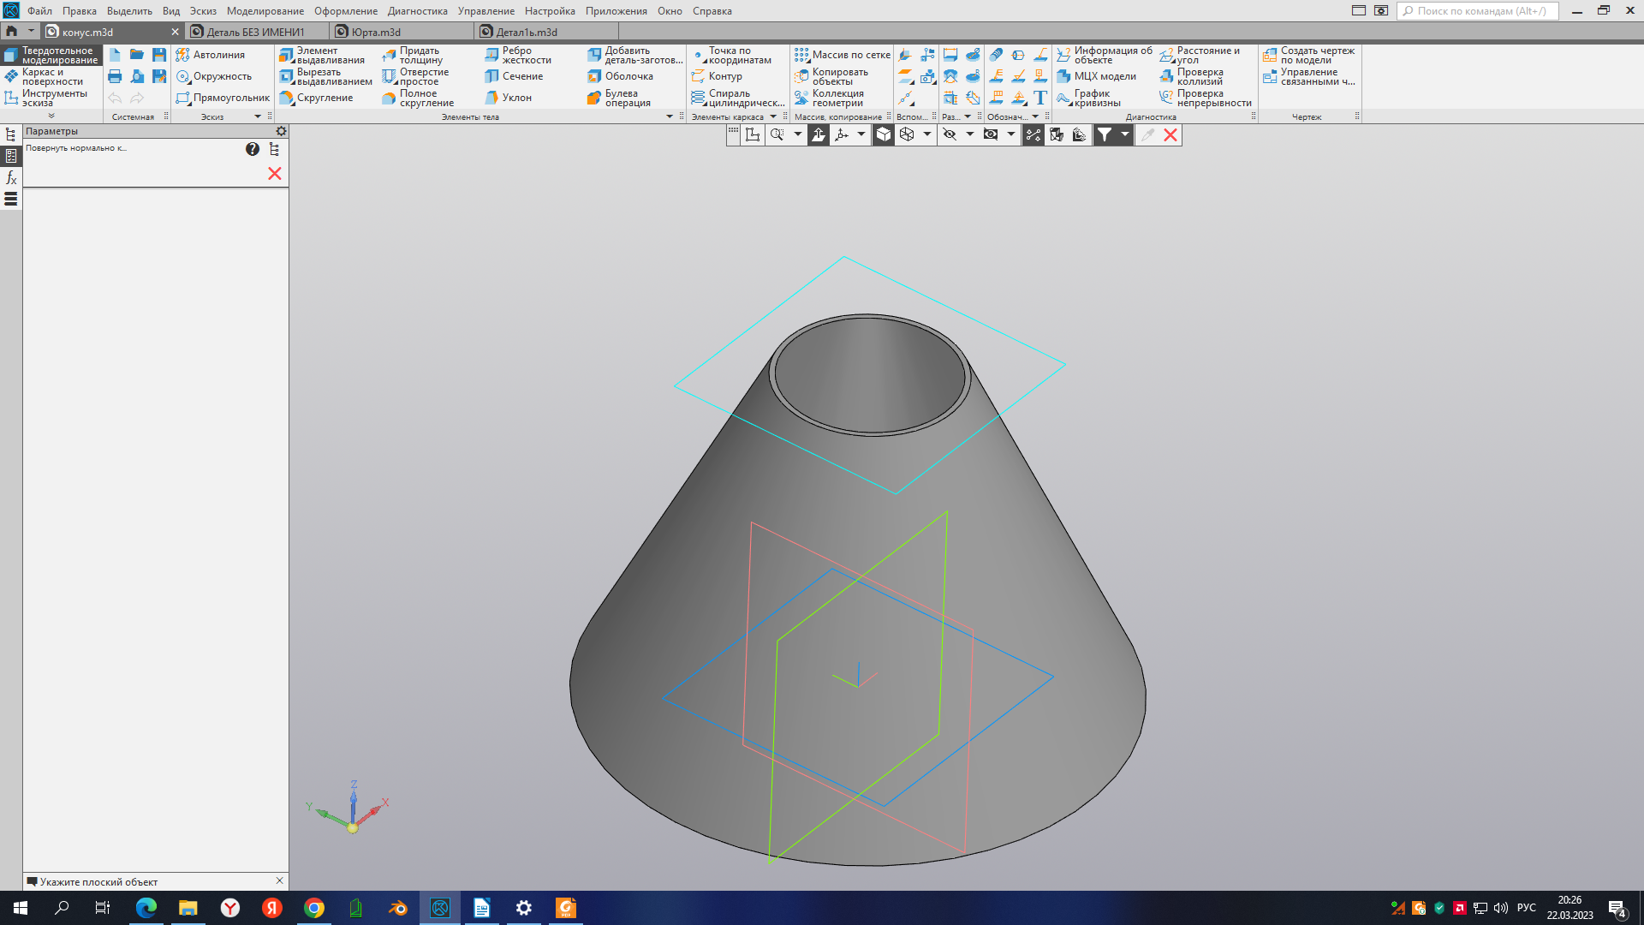

Вывод: Если плоскость сечения параллельна основанию конуса, то сечением является окружность. Диаметр окружности зависит от места сечения. Чем дальше от основания конуса строится сечение — тем меньше диаметр окружности. Чем ниже сечение - тем больше диаметр окружности.

Рассмотрим различные взаимные расположения конуса и секущей плоскости.
1) Секущая плоскость не параллельна основанию конуса. Сечение эллипс.

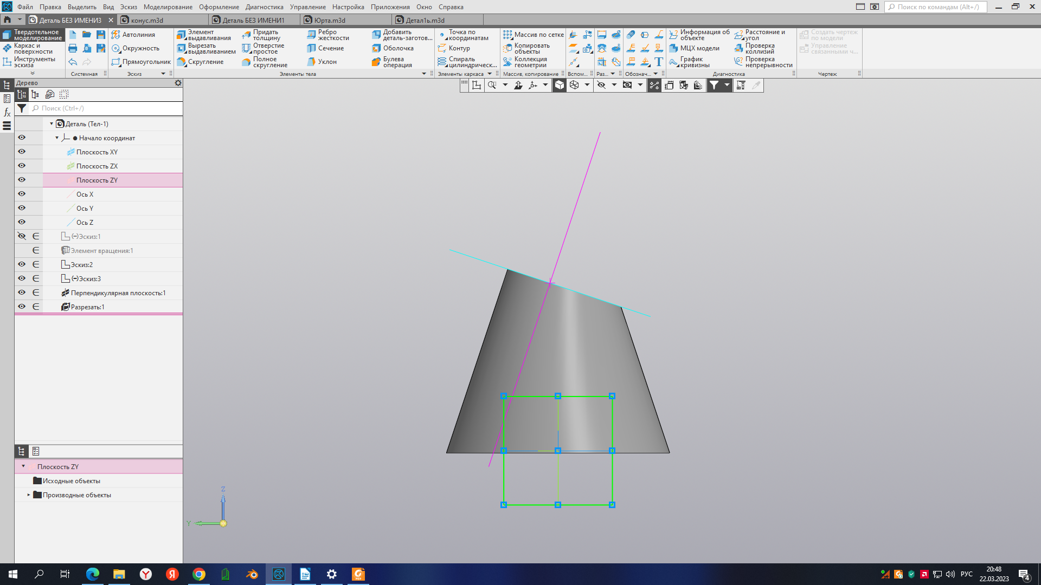

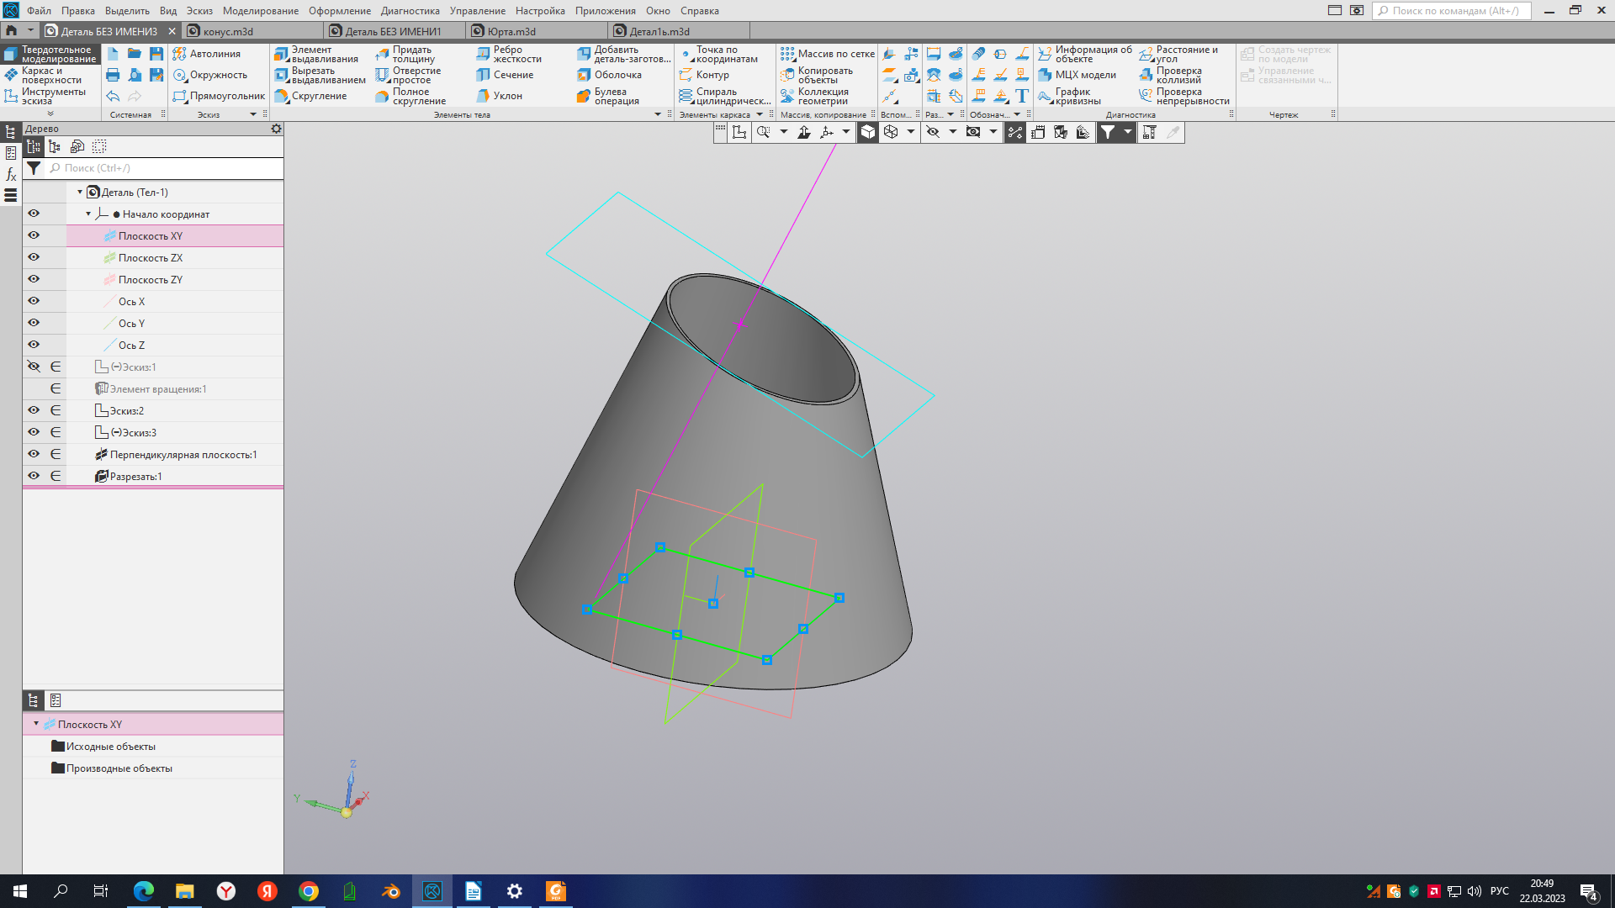
2) Плоскость пересекающая конус, проходит параллельно одной образующей. В сечении получается парабола.

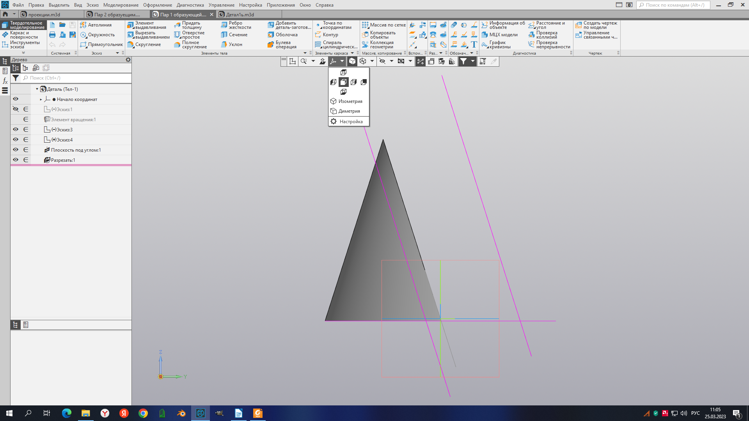

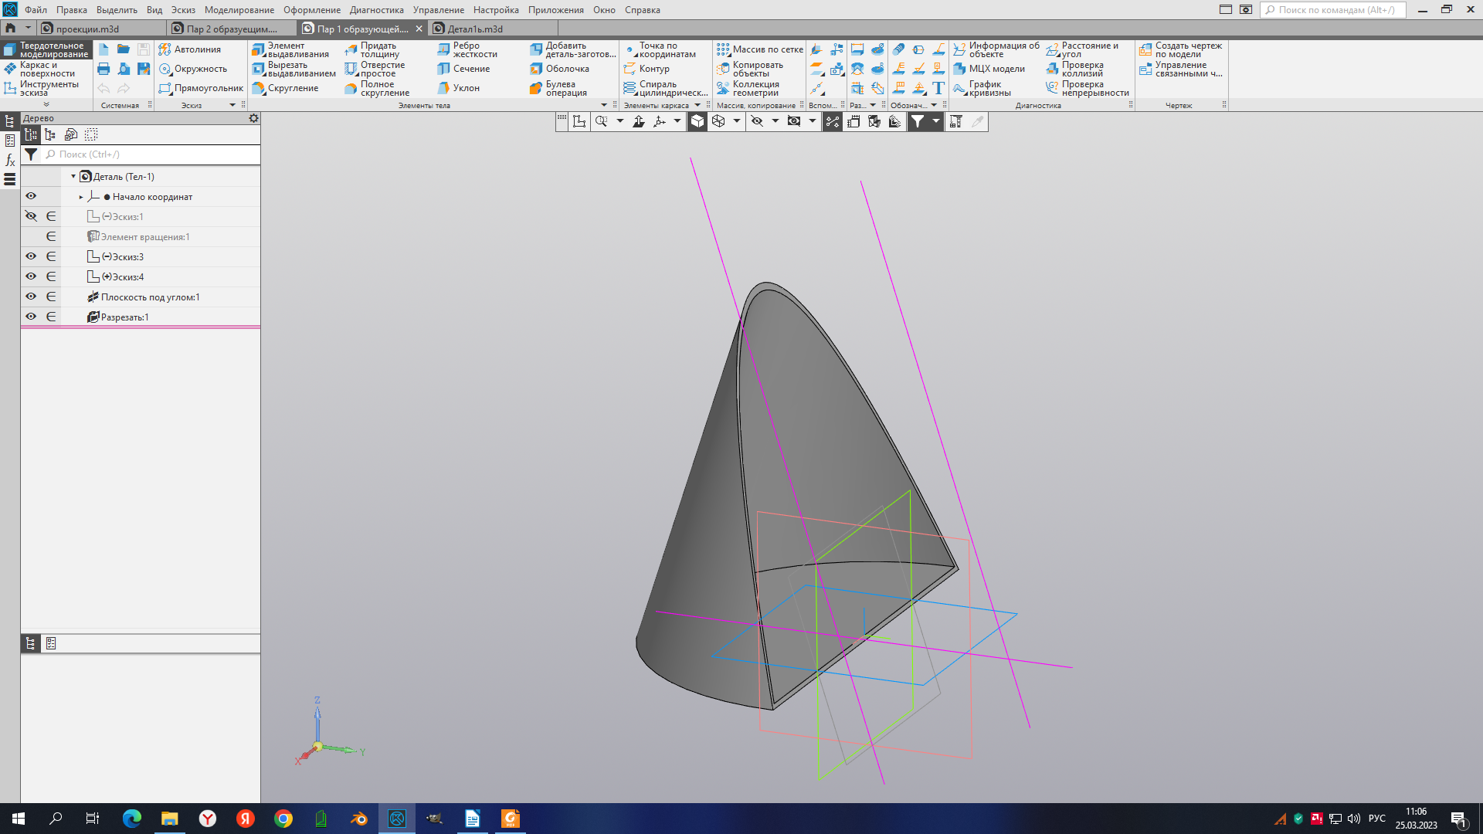

3) Плоскость пересекающая конус параллельна двум образующим, в этом случае сечением конуса будет гипербола. Вид сбоку.

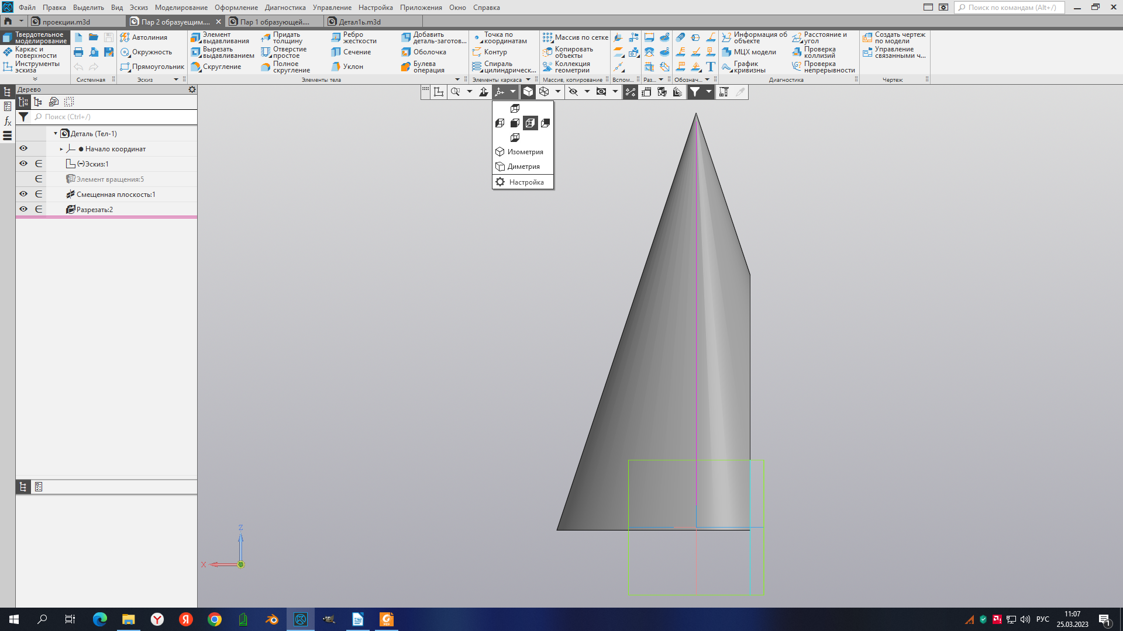

Вид спереди.

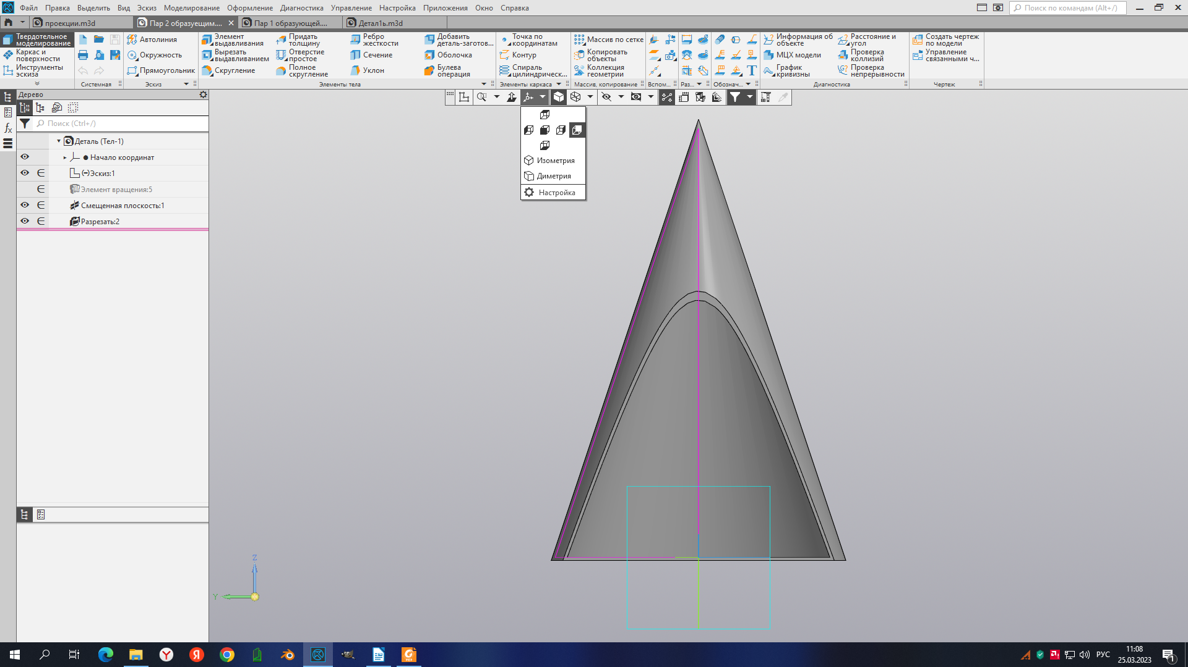
Вид сверху под углом.

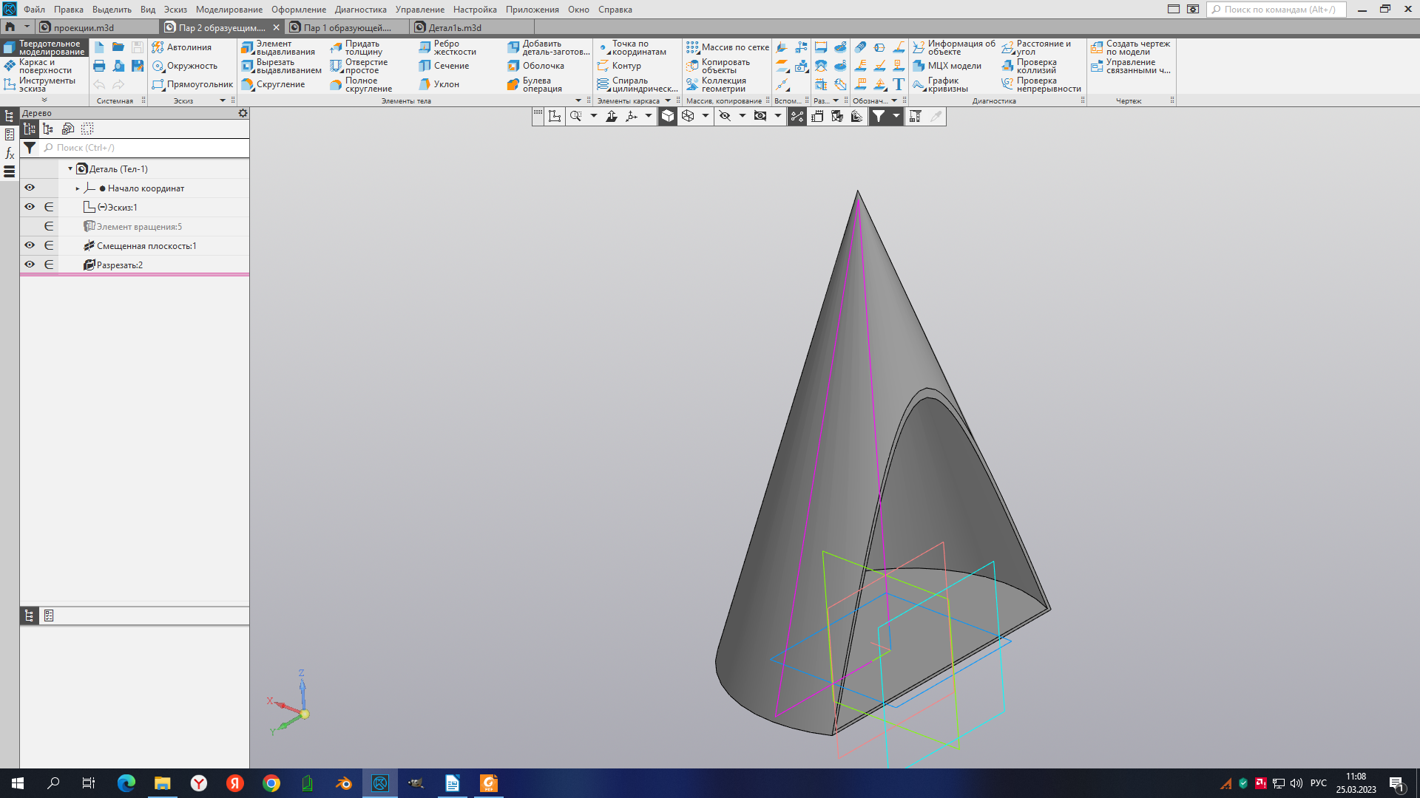

Рассмотрим применение данной программы для изучения проекции.
Проекция (лат. projectio — «выбрасывание вперёд») — это изображение трёхмерной фигуры на так называемой проекционной плоскости способом, представляющим собой геометрическую идеализацию оптических механизмов зрения.
У некоторых детей понимание проекции затрудненно, для упрощения подачи данного материала, тоже можно применить программу «КОМПАС-3D Учебная версия».
Основываемся на самом определении проекции (лат. projectio — «выбрасывание вперёд»). Будем выбрасывать различные фигуры, только не вперед, а вниз для упрощения понимания. Дети давно привыкли, что все свободно падает вниз. Тем более дети сами делают проекции различных предметов, когда производят отпечатки на снегу. Обувь, контур тела и т.д.
Подготавливаем заранее плоскость с пробитыми отверстиями…. Показываем детям деталь с различными контурными отверстиями и начинаем обсуждать, какой формы деталь могла оставить данные отверстия: прямоугольник, квадрат и эллипс.

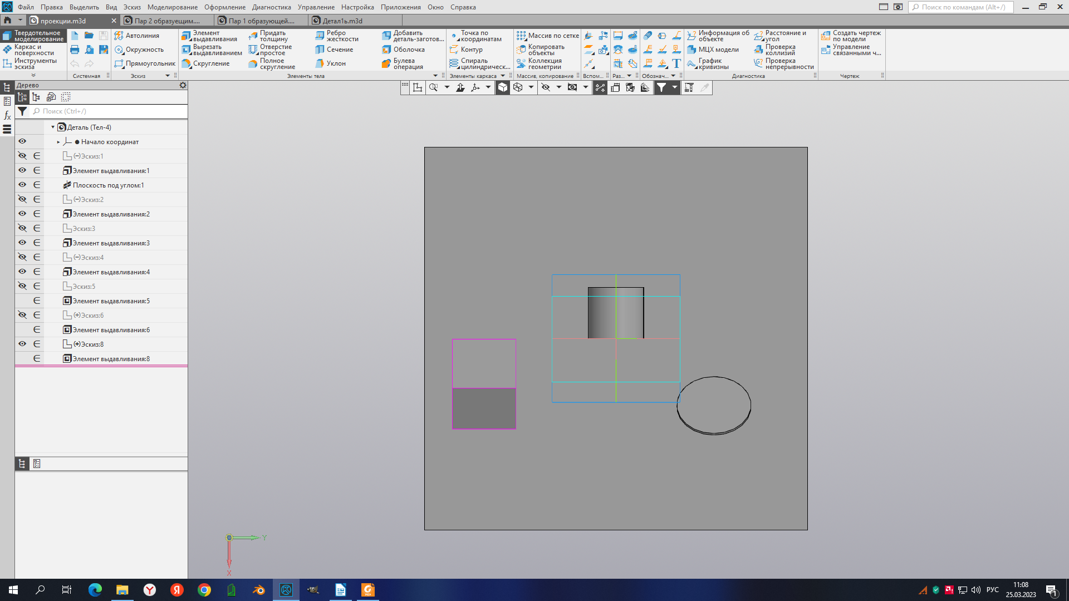

После обсуждения и фиксирования версий разворачиваем деталь и анализируем формы отверстий, которые пробили данные детали в плоскости.

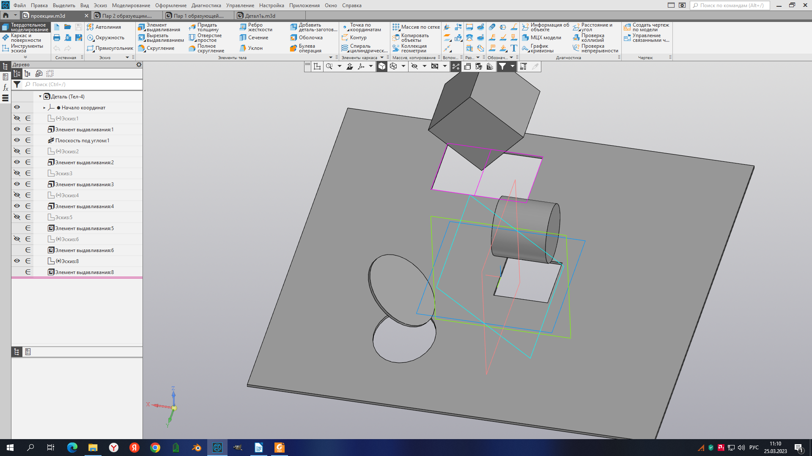
1) Из круга получился эллипс.
2) Из цилиндра квадрат.
3) Из кубика прямоугольник.
Возвращаемся к определению — выбрасываем вперед. Анализируем механизм получения проекции, анализируем проекции любых предметов находящихся у учеников: ручка, учебник и т.д.
Из заготовленных заранее деталей делаем различные проекции, закрепляем понимание.

Вывод:
1. Подпункт 5 пункта 8 Раздела II. ФГОС «Требования к результатам освоения основной образовательной программы» прямо указывает: «Метапредметные результаты освоения основной образовательной программы должны отражать» … умение использовать средства информационных и коммуникационных технологий (далее - ИКТ) в решении когнитивных, коммуникативных и организационных задач. Мы добиваемся выполнение этой задачи путем применения средств ИКТ.
2. Подпункт 6 пункта 9.5 «Математика и информатика» Раздела II. ФГОС говорит, что изучение предметной области "Математика и информатика" должно обеспечить: владение основными понятиями о плоских и пространственных геометрических фигурах, их основных свойствах; сформированность умения распознавать на чертежах, моделях и в реальном мире геометрические фигуры; применение изученных свойств геометрических фигур и формул для решения геометрических задач и задач с практическим содержанием.
3. Применение программы «Компас - 3D Учебная версия» облегчает формирование пространственного воображения учащихся на уроках геометрии и облегчает учителю подачу сложного для восприятия пространственного материала путем виртуализации с помощью программы «Компас - 3D Учебная версия».
4. Если у учителя математики есть сложности с построением фигур в данной программе, фигуры можно взять готовые в интернете или попросить учителей технологии подготовить их для проведения занятий. Открыть файл и вращать готовую фигуру в программы «Компас - 3D Учебная версия» большой сложности не представляет.

